内蒙古标准化协会

《硫代葡萄糖苷在奶山羊体内代谢转化试验

技术规程》编制说明

（征求意见稿）

《硫代葡萄糖苷在奶山羊体内代谢转化试验技术规程》起草组

2025年7月

**《硫代葡萄糖苷在奶山羊体内代谢转化试验技术规程》**

**编制说明**

**一、工作简况**

**1、任务来源**

根据国家标准化管理委员会、民政部印发《团体标准管理规定》和《内蒙古标准化协会团体标准管理办法》相关文件要求，2024年7月11日，在内蒙古自治区农牧业科学院召开《硫代葡萄糖苷在奶畜体内代谢转化试验技术规程》等团体标准立项评审会议，内蒙古标准化协会下达团体标准立项的公告通知，同意本标准立项，起草单位按要求开始起草标准。

**2、起草单位及协作单位**

起草单位：内蒙古自治区农牧业科学院

协作单位：呼和浩特市农牧技术推广中心、国家乳业技术创新中心

**3、主要起草人**

本标准主要起草人为：王丽芳、李秀萍、杨健、宋洁、郭晨阳、张腾龙、钟华晨、刘嘉琳、张莹、李琴、羿静。

**二、制定标准的必要性和意义**

近年来，农业农村部大力实施豆粕减量替代行动，聚焦“提效减量、开源替代”，在需求端压减豆粕用量，在供给端增加替代资源供应。我国作为全球最大的大豆进口国，年进口量超过1亿吨，对外依存度高达80%以上，通过开发新型蛋白饲料来源，可显著降低对进口大豆的依赖，增强饲料原料供应的自主可控能力，保障国家粮食安全。

菜籽饼粕作为重要的植物蛋白资源，其蛋白质含量高达35%-45%，且氨基酸组成较为均衡，是极具开发潜力的豆粕替代品之一。但菜籽饼粕中的抗营养因子硫代葡萄糖苷（Glucosinolates，Gls）含量较高，不仅降低了饲料的适口性，而且摄入过多容易引起动物中毒，造成器官组织形态改变、内分泌紊乱及生产性能下降等不良反应,从而影响动物健康。

硫代葡萄糖苷是十字花科植物中重要的次生代谢产物，本身无明显毒副作用，但被畜禽采食后经饲料中芥子酶或胃肠道细菌酶催化作用，会降解生成异硫氰酸（isothiocyanates，ITC）盐、唑烷酮（5-vinyloxazolidine-2-thione，5-VOT）、硫氰酸盐（sulfocyanic acid，SCN-）和腈等有害物质。其中，异硫氰酸盐产生的苦味严重影响菜籽饼粕的适口性（Mithen等,2000），对动物皮肤、粘膜和消化器官表面具有破坏作用，时也有致甲状腺肿大效应；唑烷酮阻碍单胃动物甲状腺素的合成，引起血液中甲状腺素浓度下降，促进垂体分泌更多的促甲状腺激素，使甲状腺细胞增生，最终导致甲状腺肿大（Wallig等,2002）；硫氰酸盐抑制碘转换，造成甲状腺肿大；腈主要对动物健康有影响,其毒性大约为唑烷酮的8倍，造成动物肝脏和肾脏肿大，严重时可引起肝出血和肝坏死（Burel 等, 2000; Tanii等,2004）。

硫代葡萄糖苷的副作用主要取决于其降解产物的含量和组成（Tanii等，2004）。硫代葡萄糖苷在奶畜体内代谢转化生成的硫氰酸盐（SCN-）是国家每年生鲜乳例行监测必检参数，目前，我国还没有规定生鲜乳中硫氰酸盐（SCN-）的限量值，国家食品药品监管总局“2015年食品安全抽检监测项目参考值”中规定液体乳中SCN含量的参考值是10mg／kg。鉴于以上原因，许多奶畜养殖场禁止饲用菜籽饼粕等十字花科植物，极大限制了菜籽饼粕等的利用。因此，建立菜籽饼粕等十字花科植物饲料中“硫代葡萄糖苷在奶畜体内代谢转化试验技术规程”，探明菜籽饼粕等饲料的适宜添加范围，使得乳中SCN-含量不超过参考限量值10mg／kg势在必行。

**三、主要起草过程**

1. **前期准备**

项目申请人近年来在主持国家奶产品质量安全风险评估重大专项、国家乳业技术创新中心项目、农业农村部生鲜乳例行监测、内蒙古生鲜乳质量安全监测项目、内蒙古农牧业创新基金等项目中，对生鲜乳中SCN的风险监测及与饲料中硫代葡萄糖苷的相关性开展了大量研究。其中从2009-2018年连续10年对内蒙古地区10个盟市全部奶罐奶中SCN等风险因子进行了监测，并对2013-2017年连续5年间内蒙古地区10个盟市2443批次生鲜乳中的SCN含量进行了统计分析。同时采集了饲料中含有菜粕的规模化奶牛及奶山羊养殖场饲料样本及奶罐奶样品，分析了饲料中硫代葡萄糖苷转化为奶中SCN的转化规律。前期研究成果如下：

1. 获得奖项3项
2. “生鲜乳质量安全控制关键技术及应用”获得2019年内蒙古自治区科技进步二等奖；
3. “生鲜乳质量安全风险评估示范推广与应用”获得2018年内蒙古农牧业丰收一等奖；
4. “生鲜乳质量安全控制关键技术及应用”获得国家食品工业协会科学技术奖二等奖；
5. 发表论文2篇
6. 王丽芳,宋洁,李秀萍,张三粉.内蒙古地区生鲜乳中硫氰酸钠含量的风险监测[J].动物营养学报,2019,31(03):1422-1427.
7. 杨健,王丽芳,姚一萍,银永峰.生鲜乳中硫氰酸钠毒性作用及其机理[J].畜牧与饲料科学,2017,38(09):44-47.

**2、组成标准起草组，制定工作方案**

根据内蒙古标准化协会推进标准化工作安排，内蒙古自治区农牧业科学院、呼和浩特市农牧技术推广中心、国家乳业技术创新中心。作为《硫代葡萄糖苷在奶畜体内代谢转化试验技术规程》制定的起草单位，组织专业技术人员组建了标准制定工作小组，工作组成员都是长期从事动物营养/生鲜乳相关领域的科研人员，具有较丰富的专业知识和实践经验，熟悉业务，了解标准化工作的相关规定并具有较强的文字表达能力。标准制定工作小组成立后，制定了详细的标准起草工作实施方案，明确了内部分工及进度要求，责任逐项落实到人。

表1标准参与编写人员及其所做的工作

|  |  |  |  |
| --- | --- | --- | --- |
| 姓名 | 工作单位 | 职称 | 主要工作内容 |
| 王丽芳 | 内蒙古自治区农牧业科学院 | 研究员 | 项目主持人，负责方案设计，标准编写、验证和修订。 |
| 李秀萍 | 内蒙古自治区农牧业科学院 | 副研究员 | 主要参加人，负责方案设计，标准编写，验证和修订。 |
| 杨健 | 呼和浩特市农牧技术推广中心 | 高级畜牧师 | 主要参加人，负责方案设计，标准编写，验证和修订。 |
| 宋洁 | 内蒙古自治区农牧业科学院 | 副研究员 | 主要参加人，负责方案设计，标准编写，验证和修订。 |
| 郭晨阳 | 内蒙古自治区农牧业科学院 | 助理研究员 | 主要参加人，参与标准的方案设计和指标验证。 |
| 张腾龙 | 内蒙古自治区农牧业科学院 | 助理研究员 | 主要参加人，参与标准的方案设计和指标验证。 |
| 钟华晨 | 内蒙古自治区农牧业科学院 | 助理研究员 | 主要参加人，参与标准的方案设计和指标验证。 |
| 刘嘉琳 | 内蒙古自治区农牧业科学院 | 研究实习员 | 主要参加人，参与标准的方案设计和指标验证。 |
| 张莹 | 内蒙古自治区农牧业科学院 | 研究实习员 | 主要参加人，参与标准的方案设计和指标验证。 |
| 李琴 | 国家乳业技术创新中心 | 高级工程师 | 主要参加人，参与标准的方案设计和指标验证。 |
| 羿静 | 内蒙古自治区农牧业科学院 | 研究员 | 主要参加人，参与标准的方案设计和指标验证。 |

**3、完善标准内容，形成标准征求意见稿**

在上述工作基础上，结合内蒙古自治区农牧业科学院科技人员在不同地区采集生鲜乳样本，通过实验室分析获得相关数据，于2025年7月编制形成了征求意见稿。

**四、制定标准的原则和依据，与现行法律、法规、标准的关系**

**1、编制原则**

本标准以实用性、先进性、科学性和经济可操作性为基本原则，主要技术指标来源于内蒙古自治区农牧业科学院采集不同年份、不同地区奶牛养殖场的生鲜乳样本，以及不同畜种（奶牛和奶山羊）规模化养殖场含有菜粕的全混合日粮及奶罐奶样本，经过实验室分析所得数据，同时参考国家相关标准制定。

**2、编制依据**

本标准按照GB/T 1.1-2020《标准化工作导则 第1部分：标准化文件的结构和起草规则》的规定起草。以实用性、科学性和可操作性为基本原则。

**3、与现行法律、法规、标准的关系**

完全符合现行法律法规和强制性标准，无任何与现行法律法规和强制性标准违背之处。目前，我国还没有标准规定生鲜乳中硫氰酸钠的限量值，仅有国家食品药品监管总局“2015年食品安全抽检监测项目参考值”中规定液体乳中SCN含量的参考值为10mg／kg。

**五、主要条款的说明，主要技术指标、参数、试验验证的论述**

1. **主要条款说明**

本标准包含（1）封面；（2）前言；（3）标准主体内容含5章：

1范围、2规范性引用文件、3术语和定义、4试验程序、5资料存档。

**（二）主要技术指标、参数、试验论证的论述**

主要起草人近年来在主持国家奶产品质量安全风险评估重大专项和内蒙古农牧业创新基金等项目中，开展了大量相关研究。由于硫代葡萄糖苷在奶畜体内代谢转化生成的硫氰酸盐是国家每年生鲜乳例行监测必检参数，但我国还没有规定生鲜乳中的检测标准和限量值，仅有国家食品药品监管总局“2015年食品安全抽检监测项目参考值”中规定液体乳中SCN含量的参考值为10mg／kg。目前，许多奶畜养殖场禁止菜籽饼粕等十字花科植物饲料在奶畜养殖中使用，极大限制了菜籽饼粕等的利用。因此，非常有必要建立“硫代葡萄糖苷在奶畜体内代谢转化试验技术规程”，探明菜籽饼粕等十字花科植物饲料的添加量为多少时，乳中SCN含量不超过参考限量值10mg／kg。

**1 内蒙古地区生鲜乳中硫氰酸钠含量风险监测**

* 1. **内蒙古地区2013-2017年不同年份生鲜乳中SCN含量比较**

图1为浓度0.8mg/L的SCN标准溶液在离子色色谱图上出峰时间，图2为不同浓度（0.02、0.05、0.08、0.20、0.40、0.60、0.80 mg／Ｌ） SCN在离子色谱上测得的相应面积的相关曲线图，相关系数（R2）为0.9998，表明标准曲线线性良好，检测结果准确可靠。

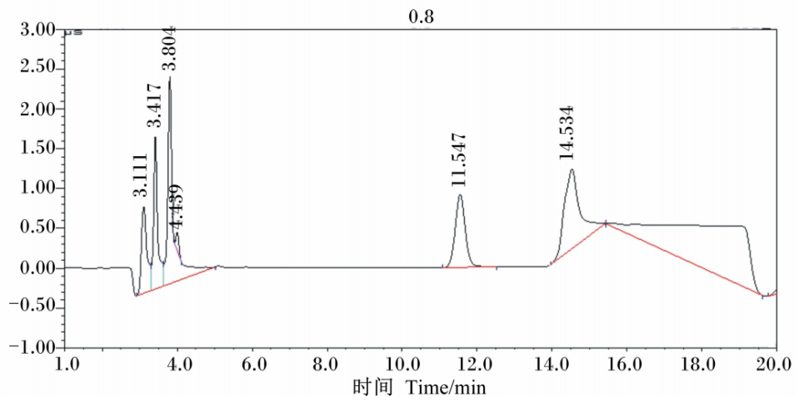

图1 SCN标准溶液（0.8mg/L）离子色谱图（氢氧根体系）

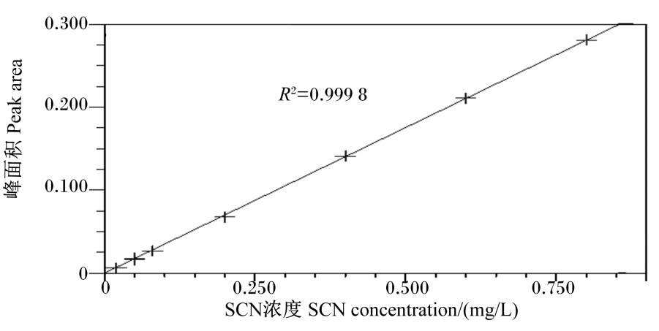

图2 SCN回归曲线图

由表1不同年份对比结果可知，内蒙古地区2013-2017年2443批次生鲜乳中SCN含量均有不同程度地检出，检出范围在0～12.00 mg/kg之间。历年生鲜乳中SCN检出平均值在1.67～3.79 mg/kg之间，其中2013年平均值最高（*Ｐ*＜0.05），2017年平均值最低（*Ｐ*＜0.05）；SCN检出率在32.20％～99.09％之间。总体看来，历年生鲜乳中SCN平均值和检出率均呈逐年下降趋势。其原因可能与在国家政策和乳品企业的正确引导下，奶牛养殖场养殖人员在奶牛饲喂方面采用了科学的方法，减少了含有SCN前体硫代葡萄糖苷的菜籽饼粕等十字花科植物饲料的使用有关。

表1 内蒙古地区2013-2017年生鲜乳中SCN含量

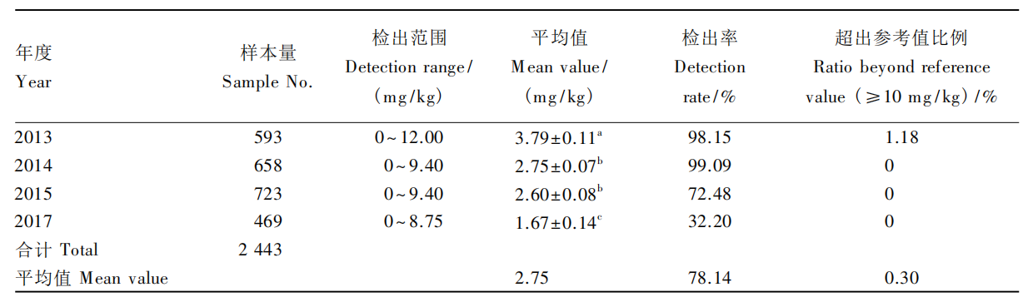

平均值的同列数据肩标不同小写字母表示差异显著（*P*<0.05）,相同或无字母表示差异不显著（*P*＞0.05）。下表同。

* 1. **内蒙古不同地区生鲜乳中SCN含量**

内蒙古地区10个盟市生鲜乳中SCN含量平均值在1.79～5.81 mg/kg之间。其中，锡林郭勒盟生鲜乳中SCN含量平均值最高，为5.81 mg/kg（*P*＜0.05）；呼伦贝尔市生鲜乳中SCN含量检出的最大值最高，为12.0 mg/kg，超过国家食品药品监管总局液体乳中10 mg/kg的SCN含量参考值；包头市和鄂尔多斯市生鲜乳中SCN检出率最高，为100.0％。进一步通过深入分析发现，呼伦贝尔地区生鲜乳中SCN含量高于其他盟市，最大值为12 mg/kg。其可能原因与呼伦贝尔市饲料原料种类有关。呼伦贝尔市油菜种植面积大且产量高，油菜榨油后的副产物菜籽粕一般用于饲喂奶牛，因此这可能导致乳中 SCN 含量增加。这也提示，对于奶牛，油菜籽/粕的饲喂应该制定相关的饲喂规程，以减少生鲜乳中SCN含量超过参考值的风险， 进而影响生鲜乳质量安全，引起食品安全问题，对人们的健康产生影响。

表2 内蒙古不同地区生鲜乳中SCN含量

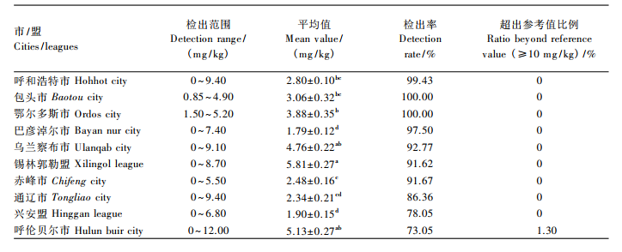

1. **硫代葡萄糖苷在奶畜体内代谢转化规律研究**

**2.1硫代葡萄糖苷在奶牛体内代谢转化研究**

为研究菜粕中硫代葡萄糖苷水平对奶牛生乳硫氰酸钠含量的影响，选取内蒙古地区规模化奶牛养殖场（泌乳牛存栏量≥5000头）作为试验基地。牧场均采用全混合日粮（TMR）饲喂模式，并将菜粕作为重要的植物蛋白来源均匀加入。试验期间，泌乳牛群平均产奶量为36-39 kg/头/天，干物质采食量（DMI）维持在23.0-27.3 kg/头/天，符合高产奶牛营养需求标准。采集牧场TMR饲料检测其中硫代葡萄糖苷水平，同时采集奶罐奶样品（代表数千头奶牛的全混合乳样）分析硫氰酸钠含量。结果显示，TMR饲料中硫代葡萄糖苷含量范围为0.36 μmol/g-0.69 μmol/g，奶罐奶样品中SCN含量为8.98-9.80 mg/kg，低于10 mg/kg的参考限量值，饲料中硫代葡萄糖苷转化为奶中SCN转化率为34.93%-71.50%（图3）。

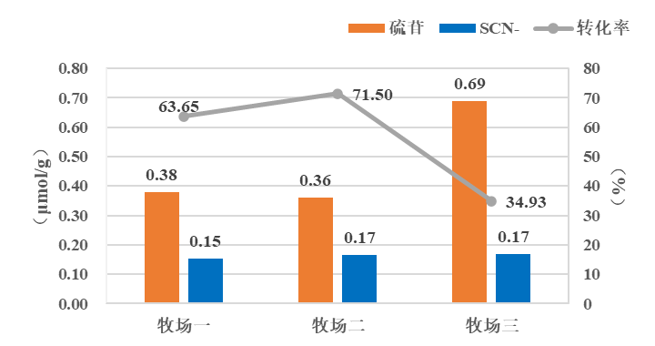

图3 饲料硫代葡萄糖苷转化为牛奶中SCN代谢转化规律研究

* 1. **硫代葡萄糖苷在奶山羊体内代谢转化研究**

为研究菜粕中硫代葡萄糖苷水平对奶山羊生乳硫氰酸钠含量的影响，选取规模化奶山羊养殖场（泌乳羊存栏量≥3000头）作为试验基地。牧场均采用全混合日粮（TMR）饲喂模式，其中菜粕作为蛋白原料均匀加入。试验期间，泌乳奶山羊平均产奶量为3.3 kg/只/天，干物质采食量（DMI）维持在3.0 kg/只/天。采集牧场TMR饲料检测其中硫代葡萄糖苷水平，同时采集奶罐奶样品（代表数千头奶山羊的全混合乳样）分析硫氰酸钠含量。结果显示，TMR饲料中硫代葡萄糖苷含量为0.44 μmol/g，奶罐奶样品中SCN含量为7.41 mg/kg，低于10 mg/kg的参考限量值，饲料中硫代葡萄糖苷转化为奶中SCN转化率为31.91%。

表3 饲料硫代葡萄糖苷转化为羊奶中SCN代谢转化规律研究

|  |  |  |
| --- | --- | --- |
| 硫代葡萄糖苷总量（μmol/g) | SCN- （mg/kg) | 转化率 （%） |
| 0.44 | 7.41 | 31.91 |

**六、重大意见分歧的处理依据和结果**

本标准在编写过程中没有重大意见分歧。

**七、采用国际标准或国外先进标准的，说明采标程度，以及国内外同类标准水平的对比情况**

本标准未采用国际标准或国外先进标准。

**八、其他应说明的事项**

无 。